Para realizar esta actividad lo primero que tendremos que hacer es crear una cuenta en GITHUB, ¿Te acuerdas ¿Que es GITHUB? :Es la compañía que ofrece servicios de hosting de repositorios almacenados en la nube.

Bueno, sigamos:

**CREACIÓN DE CUENTA EN GITHUB**

1.- Abre tu navegador y busca esta dirección: <https://github.com/>

2.- identifica el botón Sign up y créate una cuenta

3.- Una vez que tengas tu cuenta entra al dashboard principal de GITHUB

Se verá una pantalla como esta:

**Ahora vamos a la actividad:**

***Crearemos un repositorio en GitHub***

1.- Dentro de tu cuenta GitHub, presiona el icono “+” y selecciona la opción “New Repository”

( Nuevo repositorio)

2.- Asigna un Nombre a tu repositorio; GitHub te recomienda que sea un nombre corto y fácil de recordar ( quizá algo relacionado con el proyecto que vas a almacenar)

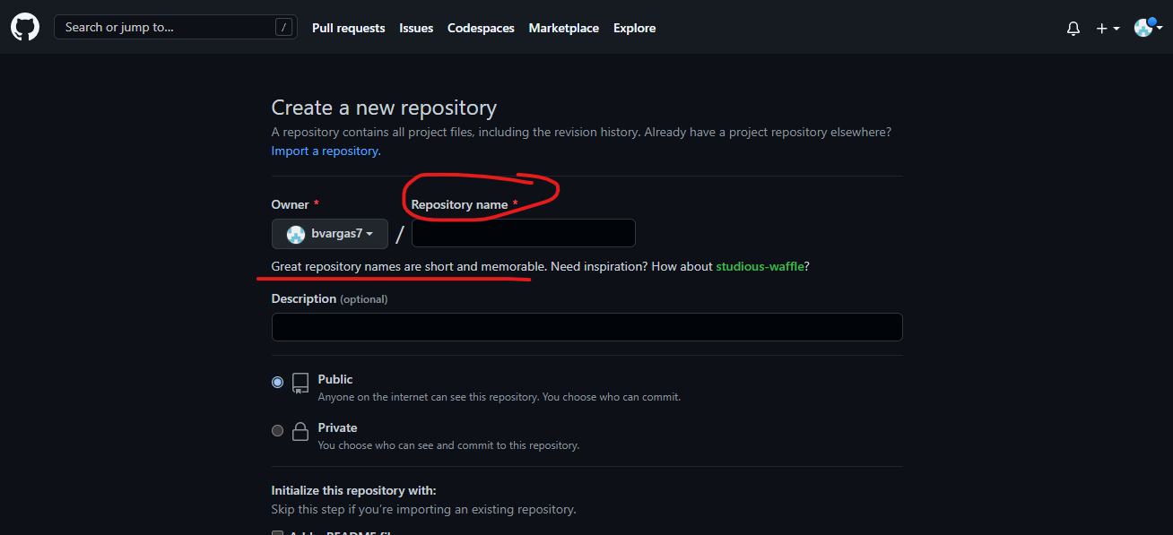

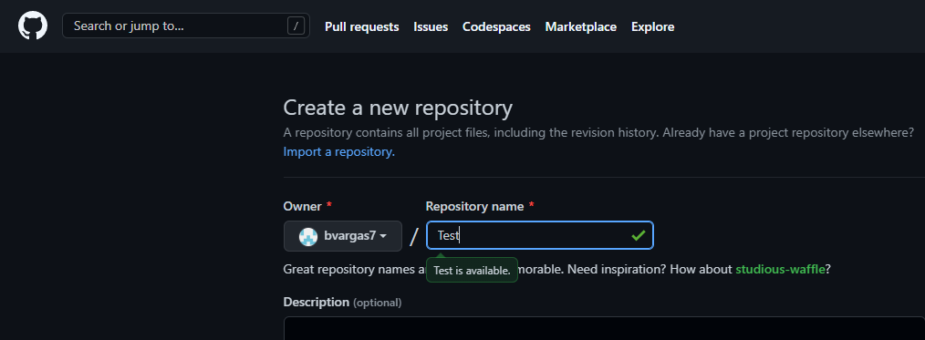

Agrega una Descripción Corta y marca la opción "Inicializar este repositorio con un README", y haz clic en el botón "Crear Repositorio".

**¡LISTO! YA CREASTE TU PRIMER REPOSITORIO EN GITHUB**

Así se ve tu REPOSITORIO:

**Ahora vamos a clonar nuestro repositorio remoto a nuestro local**

***Clonar Repo GITHUB A MI LOCAL***

Clonar un repositorio desde GitHub a tu computadora (Local) es lo mismo que “descargarlo” a tu computadora.

1.- Necesitas obtener la dirección https de tu directorio

2.- Dentro de tu repositorio identifica el botón verde “CODE” y da clic

3.- Copia la dirección HTTPS del apartado LOCAL

4.- Abre la terminal GIT BASH que instalaste con git

5.- Escribe dentro de la terminal: git clone ***ingresa tu http*** y presiona enter

Podrás ver los comandos de salida, el porcentaje de objetos enviados y los objetos recibidos, al final de la última línea podrás leer: done.

6.- Si llegaste a este paso, quiere decir que el repositorio ya está en tu Local (computadora)

Utiliza el comando cd ***nombre del repositorio*** para navegar sobre él.

En este ejemplo el nombre de mi repositorio se llama clonar-test

7.- Vamos a usar el comando git status

Mostrará que el repo en el que estamos es el “main” ( principal) y que no tenemos ningún commit.

